Die Addition und die Subtraktion von Vektoren

Von Florian Modler

Aus der Physik kennen wir ein Kräfteparallelogramm. Hier griffen zwei Kräfte an einem Punkt an. Durch das Zeichnen eines Kräfteparallelogramms konnte man die resultierende Kraft bestimmen. Es war die Diagonale des Parallelogramms.

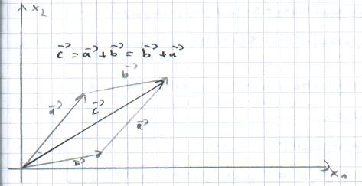
Abb. 1 Die Addition von Vektoren

Abbildung ist zeigt nun die Addition von Vektoren. Um in der Physiksprache zu bleiben: Die resultierende Kraft stellt also die Summe der beiden angreifenden Kräfte dar.
Es gilt somit:

Definition:

Zwei Vektoren und werden addiert, indem man je einen Repräsentanten von und so an einander legt, dass der Anfang des zweiten Pfeils mit der Spitze des ersten Pfeils übereinstimmt. Ein Repräsentant des Summenvektors reicht dann vom Anfang des ersten Pfeils bis zur Spitze des zweiten Pfeils.

Beispiel:

Satz:

Zwei in Koordinatendarstellung gegebene Vektoren werden addiert, indem man ihre entsprechenden Koordinaten addiert.

Wir können die Allgemeingültigkeit dieser Gleichungen aus der Pfeildarstellung der Vektoraddition herleiten, wenn wir die drei Vektoren durch die Koordinatendifferenzen der drei Punkte P(p₁;p₂;p₃); Q(q₁;q₂;q₃) und R(r₁;r₂;r₃) darstellen:

Wenn man die Koordinaten von und addiert, erhält man in der Tat die Koordinaten von , denn es gilt:

Die Gesetze der Vektoraddition:

Abbildung 1 lässt zum Beispiel vermuten, dass auch in der Vektorrechnung das Kommutativgesetz gilt. Wir wollen nun die uns aus der Menge der reellen Zahlen bekannten Gesetze nachweisen und somit Gesetze der Vektoraddition kennen zu lernen.

1. Kommutativgesetz:

Satz: (Kommutativgesetz)

Für alle Vektoren gilt: .

Beweis:

Der entscheidende Beweisschritt besteht in der Anwendung des Kommutativgesetzes für die Addition reeller Zahlen in den einzelnen Koordinaten des Summenvektors.

Wir müssen uns immer wieder vor Augen führen, dass es keine Selbstverständlichkeit ist, dass wir mit Vektoren genauso rechnen können, wie mit den reellen Zahlen. Aber wir können die uns in den reellen Zahlen bekannten Gesetze zum Beweis anwenden.

2. Assoziativgesetz:

Satz: (Assoziativgesetz)

Für alle Vektoren gilt: .

Beweis:

Auch hier ist der entscheidende Beweisschritt in der Anwendung des Kommutativgesetzes für reelle Zahlen.

Um das Neutralitätsgesetz anwenden und beweisen zu können, müssen wir das neutrale Element und den Nullvektor definieren.

Aus der arithmetischen Definition der Vektoraddition ergibt sich unmittelbar, dass ein neutrales Element für die Vektoraddition an allen Stellen die Koordinate 0 haben muss. Es gilt nämlich:

Definition:

Unter dem Nullvektor versteht man den Vektor, dessen sämtlichen Koordinaten Null sind.
Dem Nullvektor ordnet man jede Richtung und jede Orientierung zu.
Für den Betrag (die Maßzahl der Länge) des Nullvektors gilt:

3. Neutralitätsgesetz:

Satz: (Neutralitätsgesetz)

Für jeden Vektor gilt: .

Beweis:

Um das Inversitätsgesetz zu definieren und zu beweisen, machen wir wieder einen kleinen Einschub und zwar definieren wir vorher das inverse Element bzw. den Gegenvektor.

Wenn wir zu irgendeiner reellen Zahl a ihre Gegenzahl –a addieren, ergibt sich die Zahl 0, also das neutrale Element der Addition.

Die Zahl – a ist daher – hinsichtlich der Addition – das inverse Element zur Zahl a.
Wir wollen untersuchen, ob es auch zu jedem Vektor hinsichtlich der Vektoraddition einen inversen Vektor gibt.

Definition:

Der Vektor heißt der Gegenvektor zum Vektor .

4. Inversitätsgesetz:

Satz: (Inversitätsgesetz)

Für alle Vektoren gilt .

Beweis:

Was bedeutet das graphisch?

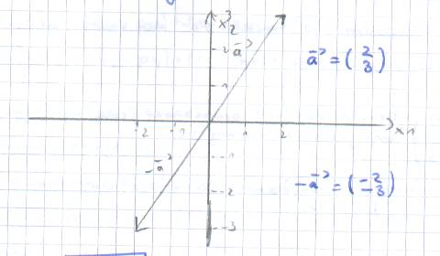
Abb. 2 Graphische Darstellung des inversen Vektors

Man erkennt, dass die Pfeile zu und sich jeweils nur durch ihre Orientierung unterscheiden, dass sie aber gleich lang und zu einander parallel sind.

Satz:

Für jeden Vektor und seinen Gegenvektor gilt:

Satz:

Für alle Vektoren gilt: .

Dreiecksungleichung:
Haben zwei Vektoren und verschiedene Richtungen, so bilden Vertreter von , und ein echtes Dreieck (siehe Abbildung 3). Da in jedem Dreieck die Summe zweier Seitenlängen größer als die Länge der dritten Seite ist, gilt:

Man spricht bei dieser Beziehung von der Dreiecksungleichung.

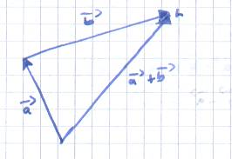
Abb. 3 Dreiecksungleichung

Dagegen gilt für parallele und gleich orientierte Vektoren:

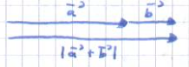
Abb. 4 Parallel und gleich orientierte Vektoren

Sind und entgegengesetzt orientiert, so sind zwei Fälle zu unterscheiden:
a) ist , so gilt , also erst recht .

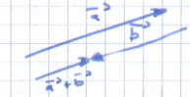
Abb. 5 Fall a)

b) ist , so gilt , also ebenfalls .

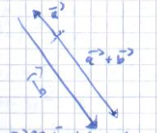
Abb. 6 Fall b)

Nur wenn ist, gilt also:

Satz:

Zwei Vektoren sind parallel und gleich orientiert genau dann, wenn gilt:

.

Subtraktion von Vektoren:

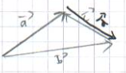
Abb. 7 Subtraktion von Vektoren I

Es gilt (siehe Abbildung 7):
Man kann einen Vertreter des Differenzvektors zeichnerisch auch dadurch bestimmen, dass man zwei Vertreter der Vektoren und mit ihren Anfangspunkten aneinander legt; dann reicht der Vertreter des Vektors von der Spitze des zweiten Pfeils bis zur Spitze des ersten Pfeils. (siehe Abbildung 7)

Ein weiteres Beispiel mit Koordinaten:
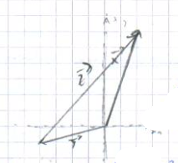
Abb. 8 Subtraktion von Vektoren II

Es gilt:

Definition:

Für beliebige Vektoren gilt:
.

Satz:

Zwei in Koordinatendarstellung gegebene Vektoren werden subtrahiert, indem man ihre entsprechenden Koordinaten subtrahiert:

.

Übungen zu „Die Addition und die Subtraktion von Vektoren“

Buch Seite 24 Nr. 3 a, 4 a, Seite 30 Nr. 10 b 1), 2), 5), Nr. 13 a, c, Seite 32 Nr. 2 a,
Seite 33 Nr. 9, 11 a

3. Ermittle die folgenden Summen rechnerisch.

4. Berechne die folgenden Summen.

10. Untersuche mit Hilfe des Satzes der Dreiecksungleichung, ob die gegebenen Vektoren parallel sind und welche Orientierung sie gegebenenfalls haben. Bestätige das Ergebnis für die Beispiele 1), 2) und 3) durch eine Zeichnung.

13. Fällt man beim Aneinanderlegen von Pfeilen die Spitze des letzen Summanden mit dem Anfang des ersten zusammen, so spricht man von einer geschlossenen Vektorkette.
a) Wie lautet der Summenvektor einer geschlossenen Vektorkette?
c) Durch welchen Vektor kann man eine offene Vektorkette zu schließen?

2. Berechne .

9. Die Pyramide wird durch drei Vektoren aufgespannt. Drücke die zu den farbig eingezeichneten Pfeile gehörenden Vektoren durch die gegebenen Vektoren aus.
11. Berechne die Koordinaten von .

Lösungen:

3.

4.

10.
b)

13.

2.

9.

11.

Florian Modler

